Использования энергии ветра
Ветер является следствием скольжения вращающейся Земли относительно своей атмосферы. Это, так называемый, глобальный западный ветер больших высот. Воздушные течения над поверхностью Земли формируются под влиянием Солнца и рельефа местности. В ряде случаев эти влияния складываются, усиливают или ослабляют друг друга, в соответствии со свойством поверхности Земли.
Ветроэнергетические ресурсы Земли неиссякаемы и носят глобальный характер. Ветроэнергетические ресурсы не добываются. Они проявляются в большей или меньшей степени на различных широтах. Наблюдающиеся сегодня изменения климата Земли, вследствие чрезмерного образования парниковых газов, породили более мощные проявления энергии ветра.
Использование энергии воздушных потоков - древнейшая мечта человечества – то обретает реальность в виде паруса и ветряных мельниц для получения механической энергии, то замирает при изобретении тепловых и гидравлических двигателей и централизованной выработки электроэнергии на мощных электростанциях, затем возникает вновь, когда тепловая энергетика стала угрожать всему живому.
Побудительными мотивами этого процесса являются – необходимость преодоления дефицита энергии и бедности, особенно в сельских и отдаленных от централизованного энергоснабжения районах, страх перед глобальным изменением климата и угнетением среды обитания за счет теплового и вещественного ее засорения.
Трудностями при широкомасштабном использовании энергии воздушных потоков является недостаточное знание природы и свойств ветра как энергоносителя, поскольку удельное энергосодержание воздушных потоков при разных скоростях и атмосферных условиях не имеет устойчивых показателей, например, как у топлива в тепловой энергетике или в соотношении между напором и расходом воды в гидроэнергетике.
Ветроэнергетика является наиболее динамично развивающимся коммерческим использованием ВИЭ. Происходит постоянный прирост мощности ВЭС до 25-30% в год. Интерес к развитию ветроэнергетики объясняется следующими факторами:
- неисчерпаемый ресурс энергии, не зависящий от цен на топливо;
- отсутствие выбросов вредных веществ и парниковых газов;
- развитый мировой рынок ветроэнергетических установок;
- конкурентная стоимость электроэнергии, не зависящая от стоимости топлива;
- короткие сроки строительства ВЭС с адаптацией мощности ВЭС к требуемой нагрузке и местным климатическим условиям;
- возможность децентрализованного обеспечения электроэнергией потребителей отдаленных районов.
Ветроэнергетика рассматривается не только как источник энергии. Ветроэнергетика поддерживает социально-экономическое развитие, поддерживает энергетическую безопасность и снижает зависимость экономик от цен на топливо, создает рабочие места и поддерживает меры по сокращению выбросов парниковых газов.
Ветроэнергетика выступает как источник энергии, помогающий странам решать вопросы энергетической безопасности и экологии.
Ветроэнергетические агрегаты.
Ветродвигатель вырабатывает энергию, когда ветер давит на его допасти как на парус или обтекает лопасти крыловидной формы, вызывает тягу так же как, подъемную силу крыла самолета.
Исторически сложилось так, что первым устройством, преобразующим работу ветра в полезную для человека работу, стал парус.
Простейшие ветродвигатели имеют пластинчатые лопасти (см. рисунок 4). Совершив рабочий ход, пластина должна вернуться в исходную позицию, двигаясь против ветра. На обратном пути пластина создает препятствие вращению ветроколеса, и чтобы уменьшить потери, пластину поворачивают ребром или придают ей выпуклую обтекаемую форму.
Для полусферы, открытой навстречу ветру, он также равен 0,197.
Парусные конструкции имеют КИЭВ около 0,15, т.е. значительно ниже, чем у пропеллера, однако они имеют высокий момент трогания и легко приходят в работу при низких скоростях ветра. Наличие экрана несколько улучшает положение, но его нужно переставлять при изменении направления ветра.
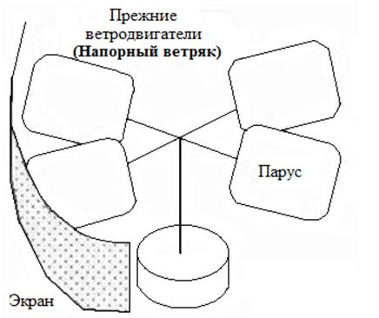
Рисунок 4 – Ветродвигатель

Ветродвигатели пропеллерного типа.
Лопасти ротора ветроколеса получают мощность от ветра, замедляя его. Они оказывают сопротивление ветру, ветер обеспечивает вращение ветроколеса (см. рисунок 5).
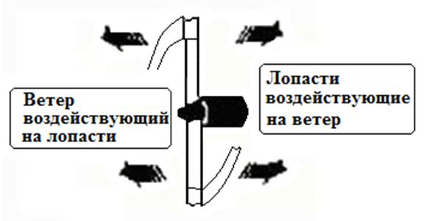
Рисунок 5

Лопасти ветродвигателя с горизонтальной осью вращения не используют силу напора. Вместо этого они используют для вращения подъемную силу лопасти, имеющей крыловидную форму
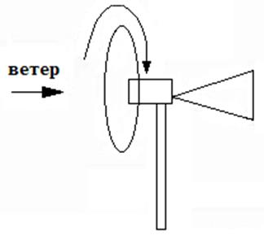
Рисунок 6 – Ветроколесо с горизонтальной осью вращения

Сила напора вредная, направлена против движения лопасти, подъемная сила полезная, обеспечивает движение лопасти. Обе силы воздействуют на лопасть и, в конечном итоге, замедляют ветер. При прохождении через ветроколесо скорость ветра замедляется до 1/3 по сравнению с первоначальной, существующей до ветроколеса.

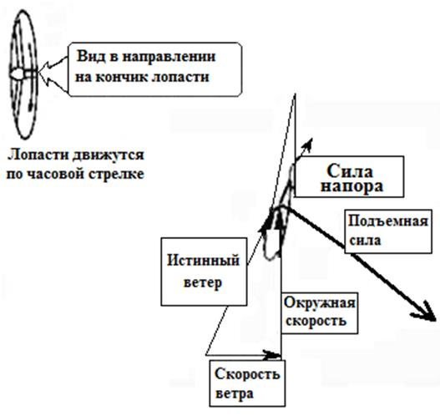
Рисунок 7

Факторы, влияющие на коэффициент использования энергии ветра ветроколесом, или куда уходит и расходуется энергия ветра:
1) Уносится потоком, который огибает ветроколесо, не заходя в него.
2) Отдает энергию, которая вращает ветроколесо. Установлено, что максимальный КИЭВ, который можно получить, равен 0,593 от мощности ветрового потока. Чтобы получить такую мощность, мы должны затормозить поток до 1/3 первоначальной скорости.
3) Расходуется на вращение отходящего воздуха за ветроколесом. Известно, что потери на вращение отходящего воздуха являются наибольшими у тихоходных ветроколес.
4) Расходуется на концевые потери. Вследствие того, что у ветровых колёс с небольшим количеством лопастей большие нагрузки на каждую лопасть, ветер проходит мимо концов лопастей, не совершая полезной работы.
5) Собственные потери на лопасти из-за несовершенства ее аэродинамического качества и, вследствие этого, падение движущей окружной силы. Это сильнее сказывается для быстроходных пропеллеров.
Аэродинамика воздушных течений также накладывает свои условия на конструкцию ветроколеса, когда каждая задняя лопасть идет в турбулизированном следе, создаваемом в воздухе впереди идущей лопастью, и не развивает своей мощности. Методом проб и ошибок создано большое количество ветровых колес, имеющих одну, две, три, четыре и большее количество лопастей. Однако с 1984 выпускаются преимущественно трехлопастные.
Ветродвигатели с высокой быстроходностью и высокой частотой вращения вала, необходимой для эффективного производства электроэнергии, сопровождаются определенными недостатками:
- сильный шум лопастей;
- вибрация, особенно в случаях 2-лопастного или 1-лопастного ветроколеса;
- низкая эффективность ротора из-за роста лобового сопротивления и концевых потерь;
- трудности при старте.
Чем длиннее лопасть и больше ее площадь, тем большее количество ветра и его энергии она может переработать. Точно так же, чем больше скорость ветра, тем большее количество энергии передается лопасти.
Для поддержания оптимальных эксплуатационных режимов агрегатов и получения максимальной энергии применяются компьютерные системы ориентирования ветроколеса и отдельных лопастей в соответствии с направлением и скоростью воздушных течений. Постановка ветровых турбин большой мощности на ветер осуществляется посредством специальных механизмов с электрическим приводом, потребляющим энергию, вырабатываемую самой станцией или забираемой из электрической системы, в которую включены другие электростанции.

